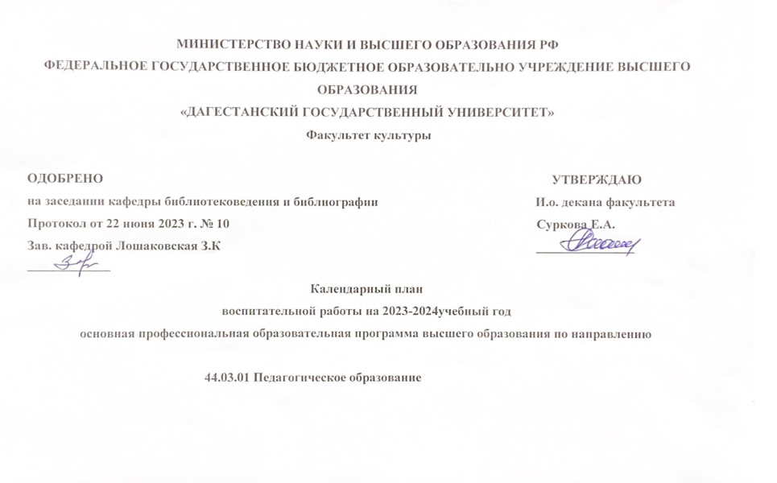

План работы факультета культуры на 2023/24 учебный год
№ п/п | Федеральный округ Российской Федерации | Субъект Российской Федерации | Наименование образовательной организации высшего образования (далее - ООВО) | Направление воспитательной работы | Название мероприятия | Уровень мероприятия | Формат мероприятия | Вид мероприятия |  |  | Дата/период проведения мероприятия | Место проведения мероприятия | Предполага е  мое количество участников | Ответственное лицо ООВО  за проведение мероприятия
 |  |  |  |  |  |  |  | Воспитательная работа в рамках ОПОП |  | Воспитательная работа за пределами ОПОП |  |  |  | ФИО | Должность | Контактные данные
1. | Указать только одно из следующих значений: Дальневосточный, Приволжский, Северо-Западный, Северо-Кавказский, Сибирский, Уральский, Центральный, Южный |  | Указать  в следующем формате: ФГБОУ ВО  «Московский государственный университет имени М.В. Ломоносова» | Указать только одно из следующих значений: гражданское, патриотическое, духовно- нравственное, физическое, экологическое, профессионально- трудовое, культурно- творческое, научно- образовательное, добровольческое, студенческое  самоуправление |  | Указать только одно из следующих значений: внутривузовский, муниципальный, региональный, межрегиональный, окружной, всероссийский, международный | Указать только одно из следующих значений:  очный, онлайн, смешанный | Указать только одно  из следующих значений: да, нет | Указать количество часов | Указать только одно из следующих значений:  да, нет |  |  |  |  |  | Указать телефон и адрес  электронной почты
2. | Северо-Кавказский | Республика Дагестан | ФГБОУ ВО  Дагестанский государственный | Патриотическое | День защитника Отечества | внутривузовский | очный | нет |  | да | февраль | факультет культуры | 10 | Абачараева М.А Алиев  М.А | ст преп, доц
3 | Северо-Кавказский | Республика  Дагестан | ФГБОУ ВО  Дагестанский государственный | Научно –  образовательное | Ежегодный  молодежный фестиваль | Всероссийский | смешанный | нет |  | да | феврвль | факультет  культуры | 20 | Мирзоева  Д.М. | ст преп
11 | Северо-Кавказский | Республика Дагестан | ФГБОУ ВО  Дагестанский государственный | Профессионально- трудовое | Знакомство с  театрами респутлики | университетский | офлайн | нет |  | да | сентябрь | Факультет культуры | 20 | Акаутдинов И.М. | доцент | 8,964E+10
12 | Северо-Кавказский | Республика Дагестан | ФГБОУ ВО  Дагестанский государственный университет | Профессионально- трудовое | Знакомство со школами искуссв | университетский | офлайн | нет |  | да | сентябрь | Факультет культуры Библиотеки  республики | 20 | Лошаковска я З.К. | доцент | 8,9634E+10
13 | Северо-Кавказский | Республика Дагестан | ФГБОУ ВО  Дагестанский государственный | гражданское | Молодежь против террора | республиканский | офлайн | нет |  | да | сентябрь | Русский театр | 10 | Акаутдинов И.М. | доц | 8,964E+10
14 | Северо-Кавказский | Республика Дагестан | ФГБОУ ВО  Дагестанский государственный | гражданское | фестиваль-  конкурс "Нам жизнь дана одна, | городской | офлайн | нет |  | да | ноябрь | Театр Поэзии | 5 | Мирзоева Д.М. | Ст.препод | 8,9296E+10
15 | Северо-Кавказский | Республика Дагестан | ФГБОУ ВО  Дагестанский государственный | научно- образовательное | научно-  практическая конференция в г. | международное. | онлайн | да | 2 | нет | октябрь | ЦБС г.Каспийск | 20 | Мирзаева А. | доцент каф | 8 989 660 81
16 | Северо-Кавказский | Республика Дагестан | ФГБОУ ВО  Дагестанский государственный | научно- образовательное | конференция «Ку | Всероссийский | офлайн | нет |  | да | декабрь | Факультет куль | 10 | Лошаковская | доцент | 8,9634E+10
17. | Северо-Кавказский | Республика  Дагестан | ФГБОУ ВО  Дагестанский государственный | профилактика  напркомании и здоровый образ | Профилактика наркомании | университетский | офлайн | нет |  | да | декабрь | Факультет культуры | 20 | Абачараева  М.А Алиев М.А | доцент | 8 989 660 81
18 | Северо-Кавказский | Республика  Дагестан | ФГБОУ ВО  Дагестанский государственный | Гражданское | День прак человека | университетский | офлайн | нет |  | да | декабрь | Факультет культуры | 15 | М.А Алиев М.А | доцент | 8,9634E+10
 | Северо-Кавказский | Республика  Дагестан | ФГБОУ ВО  Дагестанский государственный университет | профилактика напркомании и здоровый образ жизни | учвстие в спортивных мероприятиях  ДГУ | университетский | офлайн | нет |  | да | В теч года | Спорткомплек с ДГУ | 15 | Совет  обучающихс я ФК |  | 8,9899E+10
 | Северо-Кавказский | Республика Дагестан | ФГБОУ ВО  Дагестанский государственный университет | научно- образовательное | Учвстие в  уруглом столе в Махачкалинской ЦБС | университетский | офлайн | нет |  | да | ноябрь | ЦБС  г.Каспийска. Советская 1 | 10 | Аджаматова Н.К. | профессор | 8,9895E+10
ФГБОУ ВО
Дагестанский

